Träning 8 juni

- Samling - syfte

- Uppvärmning – Hämta bollar

- 4 stationer
- Teknikbana
- Målvaktsträning
- Smålagsspel med med fyra mål
- Skottövning

- Avslutslek – vem är rädd för tränaren med bollar i mitten
- Samling – hej då

Beskrivning

Samling (3 min)
Samling – Teknik i olika former –
Påminna om Fair play – lyssna på tränare – hålla sig till ämnet – schyssta mot varandra
Kort innehåll

Uppvärmning – uppdelat på två ställen (alltså 4 lag)
Hämta bollar (12 min)
Organisation
bollar, 12x7m (ca), koner, västar
Anvisningar
2 lag. Det ena laget ska hämta bollar som ligger bakom en linje. Anfallarna ska ta sig över mittzonen utan att bli av med sin svans (väst). På vägen tillbaka ska de driva bollen. Det försvarande laget ska då ta bollen och driva tillbaka bakom linjen. Det är tillåtet att ta tillbaka bollen tills någon spelare drivit över sin linje. Spelare som blir av med sin svans eller boll hoppar på ett ben tillbaka innan de försöker igen.
Det andra laget ska försöka ta spelarnas bollar. Det gäller att hämta så många bollar som möjligt på 1,5 minut.
STATIONER 4 stycken (8-10) min på varje station

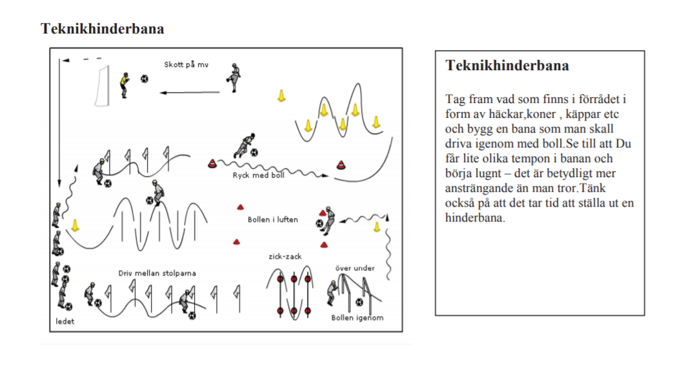
- Teknikbana – som vi skapar. Sannas förslag för någon gång sedan?

- Målvaktsträning Goalkeeping Drills for the Beginner (08) - YouTube – första 7 första övningarna från videon. 2 och 2 kör. Plus avsluta med position vid målet – hur ska vi stå osv..

  - Boll mellan benen – titta på varandra, höj mellan knän, midja – byt håll
  - Vänd bollen bakom dig, kasta upp, vänd om – fånga
  - Stå bredbent, rulla mellan benen bakåt, kast sig efter den
  - Rygg mot rygg, ge den runt, vänd håll, över huvudet
  - Kasta boll mot varandra fånga med varannan hand
  - Ligg på rygg, för bollen från händer till fötter, fötter till händer – ”fällkniven” med boll
  - Hoppa och fånga bollen – med ett ”målvaktshopp” armar uppåt och ena knät upp i luften
  - Prata om hur vi ungefär ska stå i målet. (Komma ut en bit, kasta till en spelare som inte har ryggen mot motståndarens mål. Ställ gärna upp och visa hur kompisarna ska stå när målvakten har bollen – ut på kanterna.

- Smålagsspel mot två mål.

- Skottövning – med målvakt. Konor lite snett framför målet. Spelare ett passar till spelare två som tar med sig boll, - skjut. Målvakten kastar till tränare som står på sidan. Spelare två går upp till nästa kon – får pass av ny spelare i ledet. Prova båda från vänster och höger.
Avslutning – Bollar i mitten
Lägga alla bollar i mitten av planen. Fyra led (de grupper som är indelade) i varsitt hörn av planen – löp in och försöka hämta boll. Driva boll till sitt hörn. Blir du kullad hämtar lämnar du boll. (Vi gjorde denna tisdag den 1 juni)
Samling – vad har vi tränat på?

